FASES REQUERIMIENTO DE SOFTWARE

1. DESCRIPCION GENERAL DEL REQUERIMIENTO 2
2. FASE DE FORMALIZACIÓN 3
3. ANALISIS DE REQUISITOS Y REQUERIMIENTOS 4
5. LEVANTAMIENTO DEL REQUERIMIENTO DETALLADO 8
6. DISEÑO DE LA ARQUITECTURA DE SOLUCION 10

DESCRIPCION GENERAL DEL REQUERIMIENTO

PROYECTO | ABOGABOT
Nombre Requerimiento: | Sitio Web Abogabot
Fecha Solicitud: | 18/02/2022
Responsable(s) Solicitud: | Lic. Armando Sánchez Marcelo
Dependencia(s) Solicitante: | Gerencia Comercial
Responsable Funcional designado por el equipo de desarrollo de software: | Iván Rodríguez Z.

FASE DE FORMALIZACIÓN

Descripción de la Solicitud
Usuario Solicitante
Solicitamos una página web en donde nuestros clientes llenen un formulario con sus datos personales y motivos de demanda para que se genere un documento en automático con los datos del demandante. El pago por el servicio se realizará después de haber llenado el formulario y se brindarán actualizaciones del proceso de demanda al usuario a través de correo electrónico. El administrador del portal deberá poder dar seguimiento a las demandas y visualizar los ingresos derivados de cada una de las demandas.
Líder Funcional
Se desarrollará un portal de demanda consistente en el llenado de un formulario con información personal y motivos por parte del demandante (usuario). Este formulario creará un documento legal en formato Word con los datos ingresados y tomados del formulario. Para la generación del documento será necesario realizar un pago a través del portal, para lo cual serán requeridos los datos de contacto del usuario y con los cuales se generará una cuenta de acceso al portal para dar seguimiento a la demanda y recibir actualizaciones de esta vía correo electrónico.
El administrador del portal tendrá acceso a un dashboard desde donde podrá dar seguimiento a cada una de las demandas y actualizar su estatus, así como brindar retroalimentación al cliente y solicitar datos adicionales en caso de ser necesario. Dentro de este dashboard también podrán visualizarse los ingresos obtenidos y pagos realizados por cada solicitud de demanda.
El sitio web debe ser responsive, es decir, debe poder ser visto en cualquier dispositivo de acuerdo a las dimensiones de este.

FIRMAS DE ACEPTACIÓN:

________________________________ _______________________________
Nombre Responsable Solicitud Nombre Líder OTI
Dependencia Solicitante Oficina Tecnologías de la Información

ANALISIS DE REQUISITOS Y REQUERIMIENTOS

Fecha Inicio | 22/02/2022 |  | Fecha Final | 30/04/2022
Modelamiento de Negocio
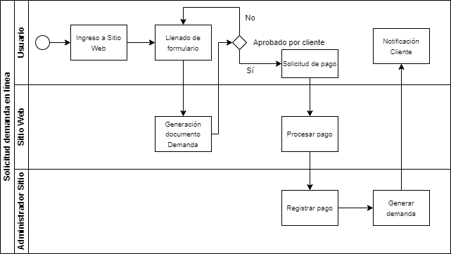

Términos de Referencia
Alcance de la solución | Se diseñará el sitio web de acuerdo con los requerimientos establecidos.  Se programará el envío de actualizaciones automáticas vía correo electrónico.  Se programará la actualización de la base de datos del cliente con cada nueva cuenta registrada en el sitio web.  Contabilidad de los pagos a través del sitio web y administración de estos.  NO se harán respaldos de la base de datos ni del sitio web una vez terminado el desarrollo de este.  NO se harán configuraciones necesarias en la base de datos para la puesta en marcha del sitio, esto corre a cargo del área de sistemas del cliente.  NO se brindará soporte directo al usuario, el mismo deberá ser solicitado vía el departamento de sistemas del cliente bajo las condiciones establecidas.  NO se harán interfaces de comunicación con entidades bancarias para el procesamiento de pagos.
Requerimientos Funcionales y criterios de aceptación y | Llenado de formulario de demanda; creación de cuenta de usuario; envío de actualizaciones de demanda vía correo electrónico; administración de los pagos y contabilidad de estos. Diseño responsivo dependiendo del dispositivo de acceso.
Requerimientos no Funcionales y de calidad | Los colores sugeridos para el diseño del sitio web son azul y blanco teniendo apertura a propuestas.  El acceso al sitio por parte del cliente deberá estar restringido de acuerdo con el usuario y rol de este.  La apariencia del sitio web debe ser clara, organizada y limpia, sin información adicional a la propia del sitio. No se deben incluir anuncios de ningún tipo ni propaganda a otros sitios web.  El sitio web debe proporcionar en todo momento mensajes de confirmación y de estado para sus procesos, teniendo especial cuidado en utilizarlos durante la etapa del pago y su procesamiento.
Interesados en la solución
  Nombre/Rol/Perfil | Descripción
  Lic. Armando Sánchez Marcelo | Gerente Comercial
  Lic. Amador Cosme Bejarano | Director Jurídico
  Ing. Ivonne Páramo Baltazar | Gerente Sistemas
Precondiciones | Definir los datos y campos necesarios para la creación del formulario. Elaborar el diseño del documento en Word que se generará una vez llenado el formulario, incluyendo fuentes, logos y gráficos correspondientes. Definir los datos de contacto solicitados para creación de la cuenta de usuario.  Acceso a cuenta y configuraciones de proveedor de envío de mail masivo y de hosting de sitio web.
Requisitos Técnicos | Tipo de Desarrollo | Web Escritorio Móvil Servicio Web  Servicio Windows Otro:__________________
Requisitos Técnicos | Base de Datos | Oracle  SQL Server  MySQL  MongoDB  Otro:__________________ |  |  | Versión  _______  _______  8.0.25  _______  _______  _______
Requisitos Técnicos | Lenguaje | C#  VB  PHP  Java  JavaScript  Otro: HTML |  |  | Versión  _______  _______  8.1.1  _______  2016  5  _______
Viabilidad Técnica | Luego de adelantado el análisis de los requisitos y requerimientos es viable proponer una solución técnica para esta solicitud: SI (X) NO ( )

FIRMAS DE ACEPTACIÓN:
Nombre | Dependencia | Teléfono | Firma
Lic. Armanzo Sánchez Marcelo | Gerente Comercial | 55.54.23.54.23 | Aceptado
Lic. Amador Cosme Bejarano | Director Jurídico | 55.63.23.64.32 | Aceptado
Lic. Ivonne Páramo Baltazar | Gerente Sistemas | 55.78.43.56.23 | Aceptado

FASE DE PLANEACIÓN Y GERENCIA DEL PROYECTO

Responsable |  |  |  |  | Fecha
Plan estratégico de fases del proyecto
N° | Nombre Etapa | Actividad |  | Rol Responsable |  | Fecha Inicio | Fecha Fin | Comentarios
1. | Diseño Web | Diseño sitio Web |  | Equipo Front |  | 01-03-22 | 11-03-22
2. | Programación Web | Programación sitio web y funcionalidades |  | Equipo Front y Back |  | 14-03-22 | 31-03-22
3. | Implementación | Implementación Sitio Web y Configuraciones |  | Equipo Back |  | 04-04-22 | 15-04-22
4. | Pruebas | Pruebas de usuario y de funcionamiento |  | Project Management |  | 18-04-22 | 27-04-22
5. | Lanzamiento | Lanzamiento |  | Equipo Completo |  | 28-04-22
Diagrama de planeación
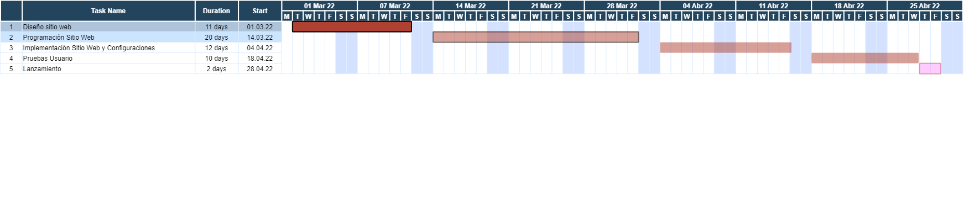

NOTA: Las fechas de planeación establecidas en este documento son aproximadas y estarán sujetas a modificaciones que surjan por control de cambios u otros factores.

FIRMAS DE ACEPTACIÓN:
Nombre | Dependencia | Teléfono | Firma
Lic. Armanzo Sánchez Marcelo | Gerente Comercial | 55.54.23.54.23 | Aceptado
Lic. Amador Cosme Bejarano | Director Jurídico | 55.63.23.64.32 | Aceptado
Lic. Ivonne Páramo Baltazar | Gerente Sistemas | 55.78.43.56.23 | Aceptado

LEVANTAMIENTO DEL REQUERIMIENTO DETALLADO

Las historias de usuario deben ser independientes y debidamente identificadas; deben corresponder a una única funcionalidad y deben ser cortas y concisas
HISTORIAS DE USUARIO
Nº. |  | 0001
Titulo |  | Procesamiento de pago
Fecha |  | 23/02/2022
Estimación |  | 1
Característica/Funcionalidad
En el procesamiento del pago deberán mostrarse las diversas opciones de pago, todo deberá desarrollarse en la misma página y con mensajes de estado en todo momento.

Razón/Resultado
Con la finalidad de mantener informado en todo momento del estado del pago del usuario y sepa que su pago está siendo procesado correctamente.

Criterios de Aceptación
Nº | Titulo |  | Contexto |  |  | Evento
1. | Procesamiento del pago |  | En cada paso del proceso de pago deberán mostrarse mensajes de estado |  |  | Cuando se soliciten datos de pago mostrar mensaje de elección.  Al ingresar datos de pago mostrar mensaje de proceso de pago.  Al procesarse el pago mostrar mensaje de pago exitoso
Firmas de aceptación
Nombre |  |  |  | Dependencia | Teléfono |  | Firma
Lic. Armanzo Sánchez Marcelo |  |  |  | Gerente Comercial | 55.54.23.54.23 |  | Aceptado
Lic. Amador Cosme Bejarano |  |  |  | Director Jurídico | 55.63.23.64.32 |  | Aceptado
Lic. Ivonne Páramo Baltazar |  |  |  | Gerente Sistemas | 55.78.43.56.23 |  | Aceptado

DISEÑO DE LA ARQUITECTURA DE SOLUCION

En caso de que existan excepciones asociadas a la arquitectura de referencia se debe incluir su correspondiente justificación en las vistas que aplique.

Fecha | 23/02/2022
Prototipos de interfaces de usuario

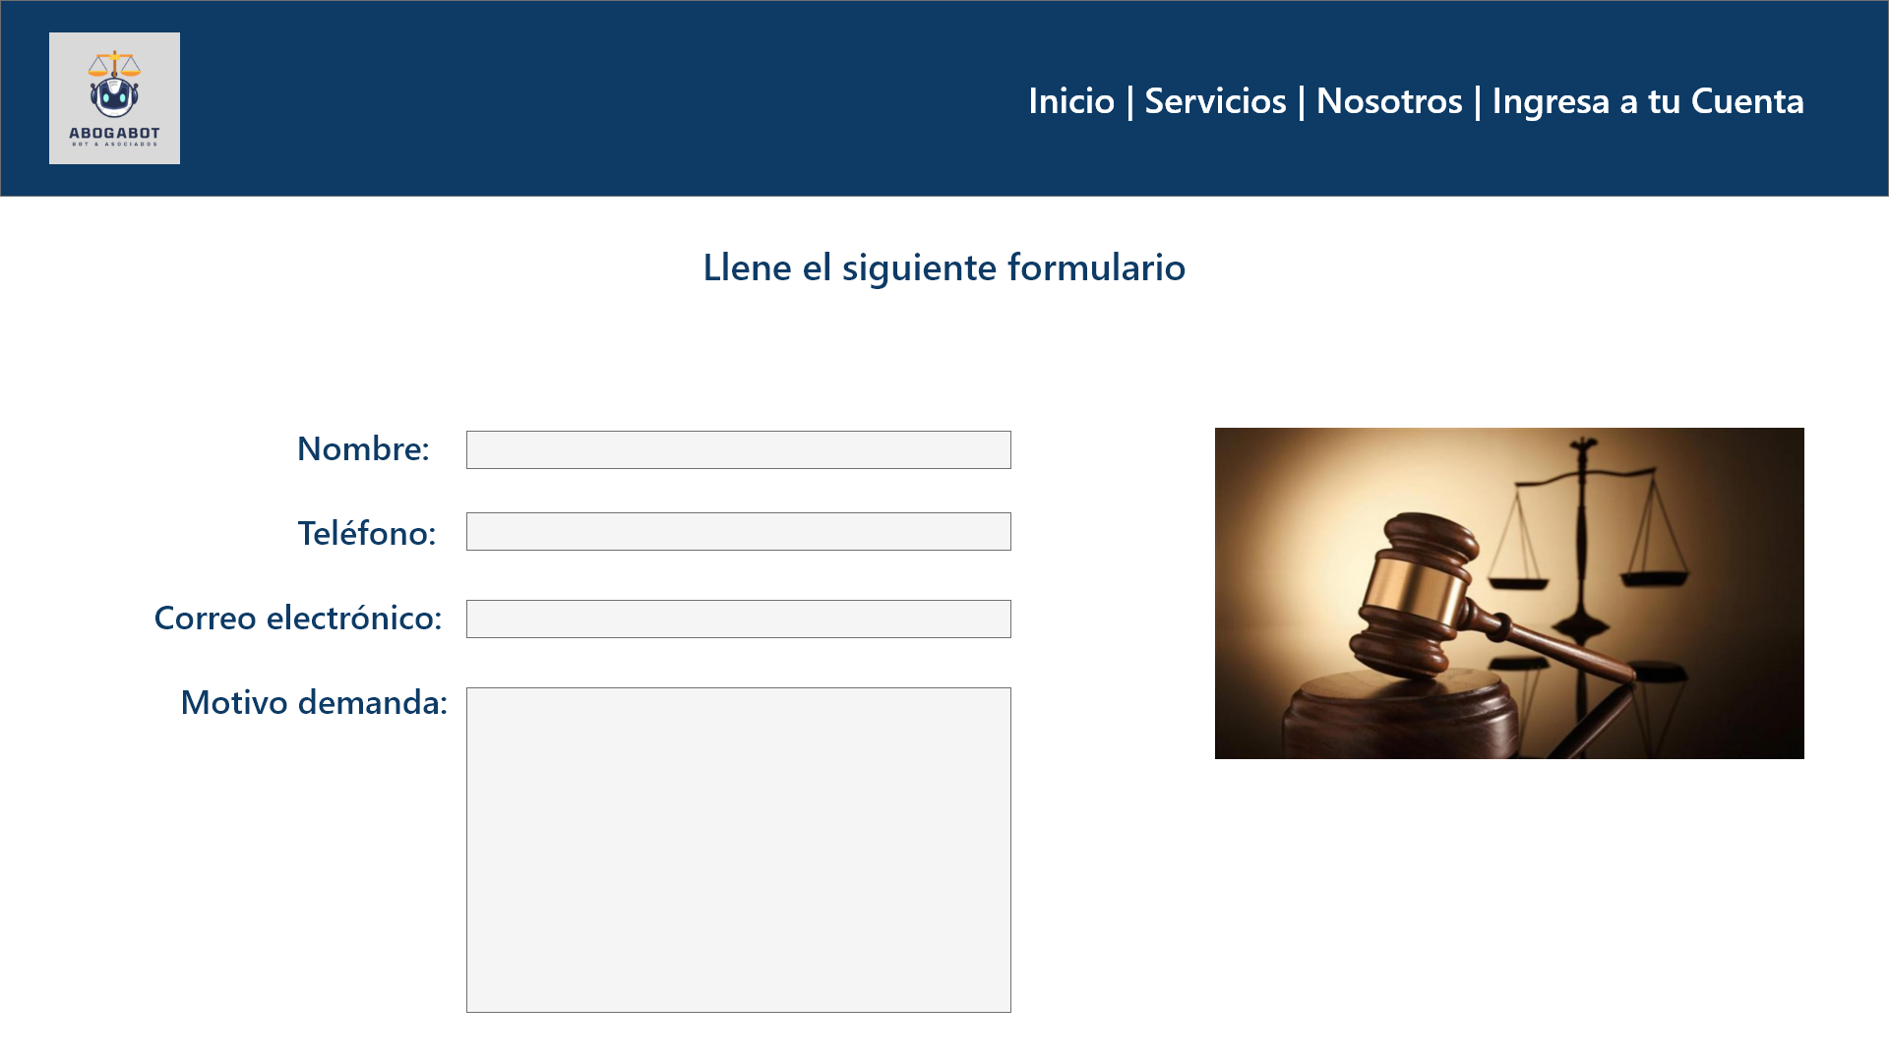
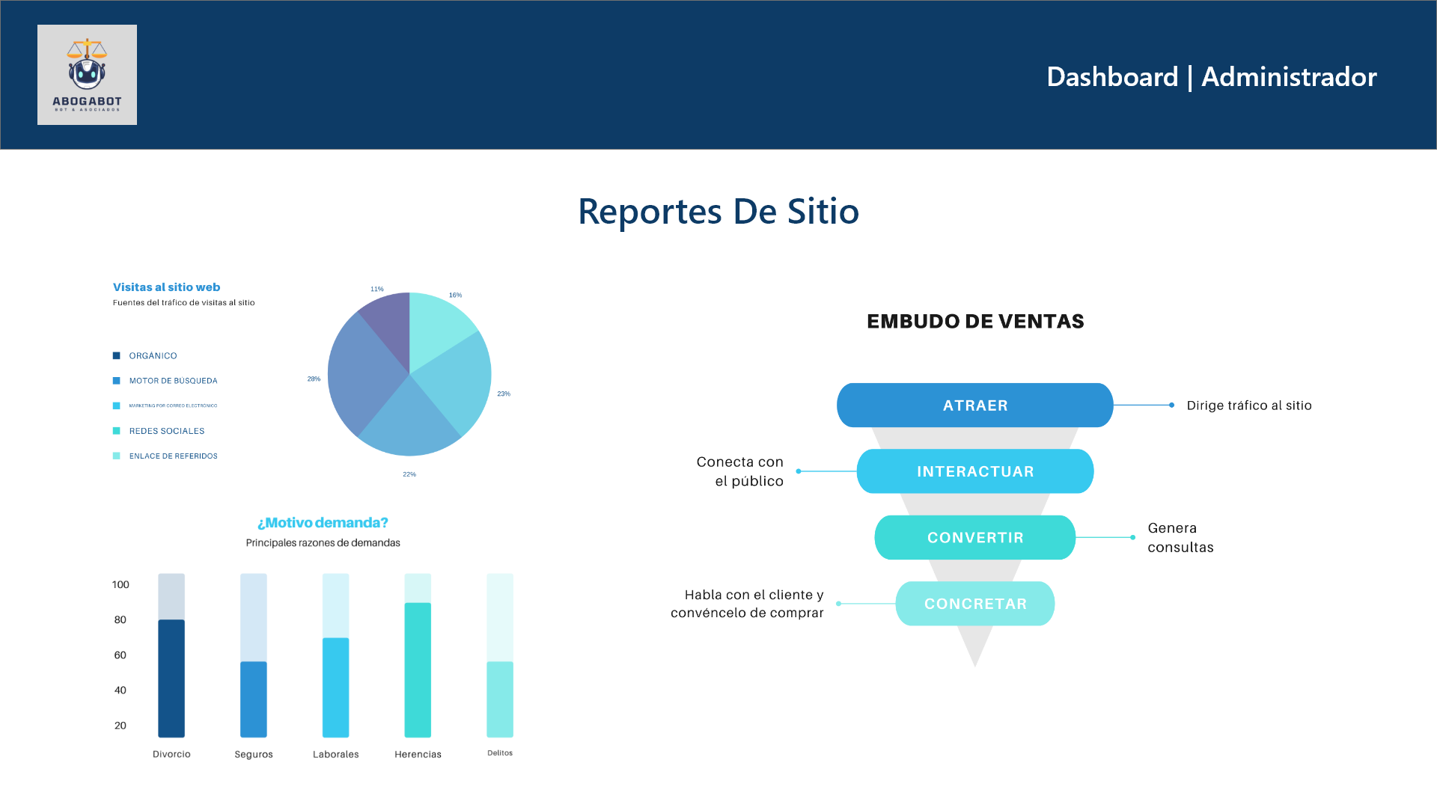

Si utiliza convenciones para diagramas Ad hoc, por favor describirlas aquí
Firmas de aceptación
Nombre |  | Dependencia | Teléfono |  | Firma
Lic. Armanzo Sánchez Marcelo |  | Gerente Comercial | 55.54.23.54.23 |  | Aceptado
Lic. Amador Cosme Bejarano |  | Director Jurídico | 55.63.23.64.32 |  | Aceptado
Lic. Ivonne Páramo Baltazar |  | Gerente Sistemas | 55.78.43.56.23 |  | Aceptado

Nota: En caso de considerar limitado el uso de UML, es posible utilizar diagramas Ad Hoc.

